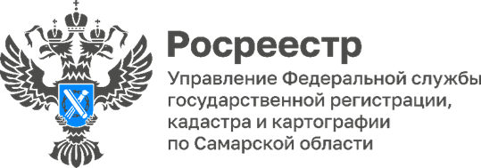
16.02.2023
Конкурс детской карты мира имени Барбары Печеник
В конкурсе детской карты мира имени Барбары Печеник принимает участие «Ромашковая страна» – работа 11-летней Натальи Лачугиной, дочери главного специалиста отдела организации и контроля Управления Росреестра по Самарской области Ирины Пушкаревой.
👏 Желаем Наташе успеха и надеемся, что ее «карта будущего мира» будет оценена по достоинству!
🎨 Напоминаем, что до 25 марта 2023 года продолжается прием работ для российского этапа международного конкурса детской карты мира имени Барбары Печеник.
🏆 В нем могут принять участие ребята до 15 лет. Для каждой возрастной категории (до 5 лет, с 6 до 8, с 9 до 12 и с 13 до 15) предусмотрены 3 призовых места. Авторы лучших работ получат памятные подарки и будут номинированы для участия в международном этапе. Его результаты объявят в августе 2023 года на Международной картографической конференции в Кейптауне.
👩‍💻 Узнать больше подробностей и заполнить заявку можно на сайте (https://rosreestr.gov.ru/open-service/spetsialnye-proekty/konkurs2023/). Присоединяйтесь!

Управление Росреестра по Самарской области

